SOLDADURA BLANDA
Soldar, tecnológicamente hablando, es unir sólidamente dos piezas metálicas, fundiendo su material en el punto de unión, o mediante alguna sustancia igual o parecida a ellas. Las soldaduras pueden ser duras o blandas: entre las soldaduras duras se encuentran la soldadura eléctrica por arco, la soldadura eléctrica por puntos, la soldadura oxiacetilénica, etc. Entre las soldaduras blandas, es decir, las que funden a menos de 200 ºC, se encuentra la soldadura con estaño, que es la que nos interesa para su aplicación en Electrónica.
CARACTERÍSTICAS DE LA SOLDADURA DE ESTAÑO
La soldadura con estaño consiste en unir dos fragmentos de metal (habitualmente cobre, latón o hierro) por medio de un metal de aportación (habitualmente estaño) con el fin de procurar una continuidad eléctrica entre los metales que se van a unir. Esta unión debe ofrecer la menor resistencia posible al paso de la corriente eléctrica; para ello, la soldadura debe cumplir una serie de normas con el fin de conseguir una unión eléctrica óptima. Un factor fundamental es la calidad del estaño: éste debe tener una mezcla de 60-40, es decir, una aleación de 60% de estaño y 40% de plomo; se elige esta aleación por la siguiente razon: El estaño puro funde a 232 ºC y el plomo puro funde a 327 ºC; sin embargo una aleación de estos dos metales funde a una temperatura mucho menor, concretamente la proporción citada de 60-40 funde a una temperatura de 190 ºC. Otro agente de primordial importancia es la limpieza: para realizar una buena soldadura, los metales que se van a soldar deberán estar totalmente limpios de suciedad, grasa, óxido, etc. Para su limpieza existen diversos métodos, pero el más cómodo y limpio es el del estaño con alma de resina; se trata de un hilo de estaño suministrada en carretes, en cuyo interior se ha dispuesto uno o varios hilos de resina (Figura 6.1); esta resina, al fundirse con el calor del soldador, será la encargada de desoxidar y desengrasar los metales, facilitando enormemente la labor de soldadura con estaño.
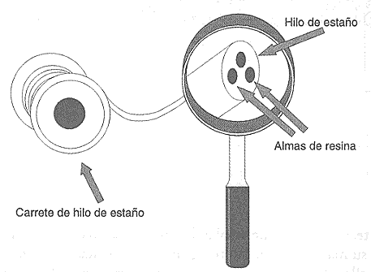
Figura 6.1

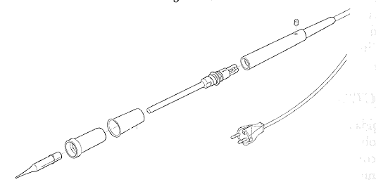
Figura 6.2.a

CARACTERÍSTICAS DEL SOLDADOR.
El soldador utilizado en electrónica deberá ser de los denominados tipo lapicero; reciben este nombre porque para utilizarlos se toman con la mano como si se tratara de un lapicero. En la figura 6.2.a se muestra el despiece de un soldador de lapicero de los más utilizados en electrónica. En 6.2.b se ven los nombres de las partes que lo forman y en la figura 6.2.c se muestran varios tipos de puntas para soldadores de lapicero. La potencia del soldador no deberá ser mayor de 40 vatios (pues se podrían deteriorar los materiales o los componentes que se van a soldar) ni menor de 20 vatios (pues en algunos casos no
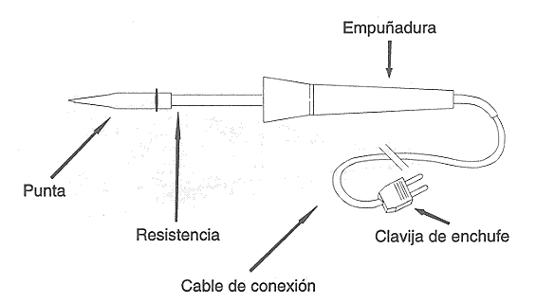
Figura 6.2.b

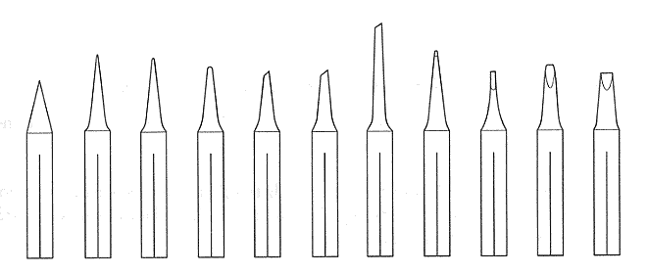
Figura 6.2.c
se conseguiría una buena soldadura). La tensión de funcionamiento deberá ser la disponible en el lugar utilizado, normalmente será 220 voltios. El cable de conexión a red será resistente y, a ser posible, con funda ignífuga (sin posibilidad de quemarse). Existen diversos tipos de puntas aptas para electrónica; la más conveniente es la punta fina o, en su defecto, la punta plana. Hay en el mercado puntas de larga duración; éstas se deben limpiar con cuidado y no limarlas ni lijarlas, pues se eliminarían las capas de protección. En la figura 6.2.d se muestra una punta de este tipo, indicando las capas protectoras aplicadas. Elsoldador, sin llegar a ser una herramienta peligrosa, sí es preciso utilizarlo observando gran precaución, puesto que alcanza altas temperaturas y puede producir quemaduras a ciertos materiales o, lo que es peor, a los tejidos humanos.

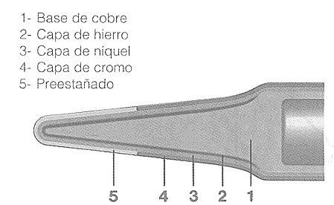
Figura 6.2.d

CARACTERÍSTICAS DE UNA BUENA SOLDADURA.
Aunque para conseguir efectuar una buena soldadura lo mejor es la experiencia, para comenzar podrían seguirse los siguientes pasos:
· Comprobar que el soldador ha adquirido la temperatura adecuada acercando el hilo de estaño a la punta: si aquél se funde con facilidad, el soldador está dispuesto para su utilización.
· Preparar los elementos o piezas que se quieran soldar.
· Acercar la punta del soldador a la unión de ambas piezas, con el fin de caldearlas; mantenerlo así durante unos segundos. Es conveniente que la punta del soldador tenga un poco de estaño, pues se facilita la transmisión de calor.
· Transcurrido ese tiempo, acercar el hilo de estaño a la zona de contacto del soldador con las piezas que se van a soldar, comprobando que el estaño se funde y se reparte uniformemente por las zonas caldeadas.
· Cuando se crea que es suficiente el estaño aportado, retirarlo, manteniendo el soldador unos segundos.
· Transcurridos dos o tres segundos, retirar el soldador sin mover las piezas soldadas.
· Mantener las piezas inmovilizadas hasta que el estaño se haya enfriado y solidificado; nunca se soplará la soldadura, pues sólo se conseguiría un enfriamiento prematuro que daría como resultado una soldadura fría, mate y, en definitiva, defectuosa.
· Comprobar que la soldadura queda brillante, sin poros y cóncava. En caso de que cualquiera de estas condiciones no se cumplieran, limpiar de estaño las piezas y volver a comenzar el proceso.
En la figura 6.3 se pueden ver diferentes tipos de soldadura para diversas piezas: a la izquierda se han dibujado varias soldaduras correctas y a la derecha, varias incorrectas.
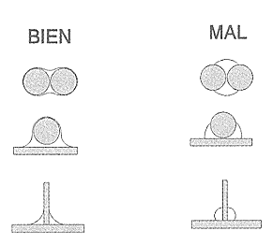
Figura 6.3

